GIT客户端使用文档

胡传德
2012-10-18

修订历史
修订日期 | 修订内容 | 修订版本 | 修订人
2012-10-18 | 创建文档 | V1.0 | 胡传德

目 录
1. GIT概述 4
1.1. 什么是GIT 4
1.2. 特点 4
1.3. GIT的认证 4
2. GIT WINDOWS客户端介绍 4
2.1. GIT WINDOWS客户端介绍 4
2.2. GIT WINDOWS 安装 5
2.3. Tortoisegit安装 6
3. GIT WINDOWS客户端使用 6
3.1. 使用GIT BASH进行公钥/私钥认证 6
3.2. 认证配置 8
3.3. GIT 克隆 9

GIT概述

什么是GIT
Git是用于Linux内核开发的版本控制工具。与常用的版本控制工具CVS、Subversion等不同，它采用了分布式版本库的方式，不必服务器端软件支持，使源代码的发布和交流极其方便。Git的速度很快，这对于诸如Linux kernel这样的大项目来说自然很重要。Git最为出色的是它的合并跟踪（merge tracing）能力。

特点
分布式和集中式的最大区别在于开发者可以本地提交。每个开发者机器上都有一个服务器的数据库

GIT的认证
GIT采用公钥/私钥进行认证详细 请查看百度百科：（http://baike.baidu.com/view/355291.htm）
.

GIT WINDOWS客户端介绍

GIT WINDOWS客户端介绍
在windows 客户端现有两种可用的gui工具。使用方式跟 TortoiseSVN类似。请下载：
Tortoisegit https://code.google.com/p/tortoisegit/wiki/Download
msysgit https://code.google.com/p/msysgit/

GIT WINDOWS 安装
单击安装 msysgit 下一步 在这个界面时请选择这些选项

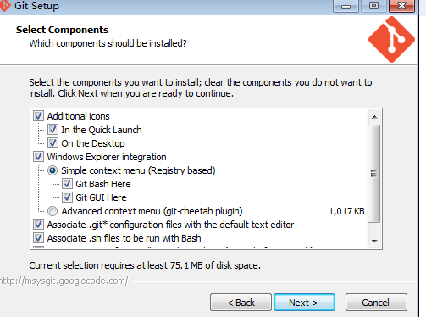
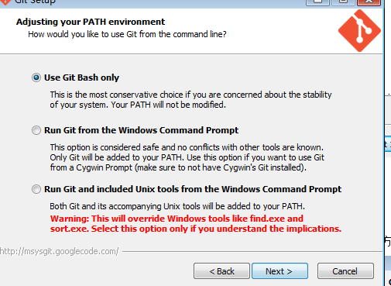
直接下一步 到结束 即可。

Tortoisegit安装
下载好Tortoisegit 单击安装 到这一步的时候请选择这2种方式
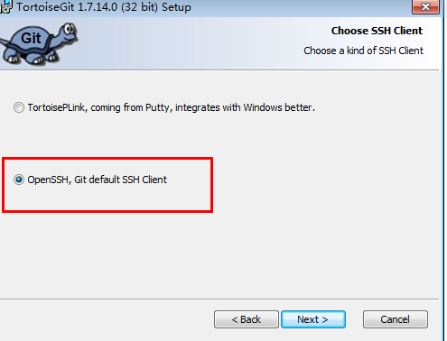
然后下一步，下一步就可以了

GIT WINDOWS客户端使用

使用GIT BASH进行公钥/私钥认证
进入 “git bash” 输入 ssh-keygen –f huchuande(请输入自己的姓名) 如图
 然后，下一步一直回车！
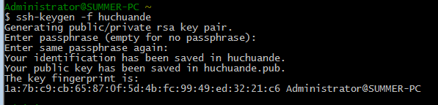
出现这个就表示成功了
注意这里生成是在你的电脑用户目录下
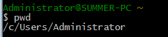

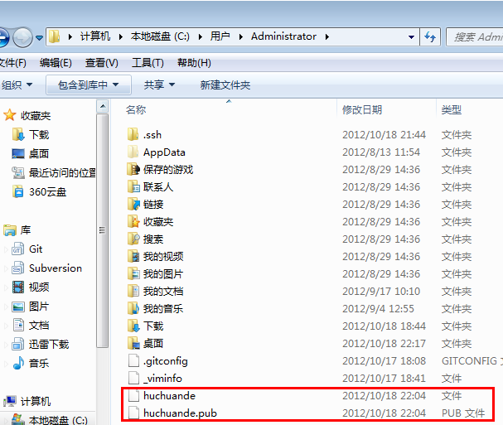

继续在控制台上输入 “ls”

出现

注意后缀”.pub”为公钥，没有任何结尾为私钥，私钥自己要进行保存，公钥可以任意公开，把“huchuande.pub”发送给管理员。进行GIT服务认证。

认证配置
进行克隆前要使用ssh主机别名。先使用 Vim ~/.ssh/config 编辑

输入
host gitolite #主机别名连接时使用
user git #用户
hostname 192.168.0.232 #服务器IP
port 22 #端口
identityfile ~/.ssh/huchuande #私钥地址，很重要
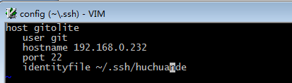
然后 <:esc> :wq保存
或者在 用户目录下 .ssh 新建 config 也行
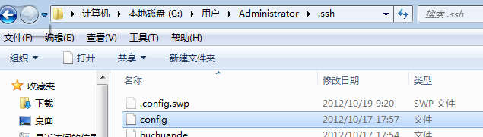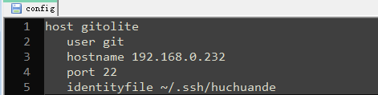
输入 ssh gitolite 进行查看
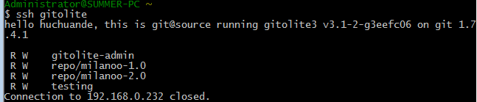
就可以查看对应的仓库权限
如果提示
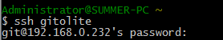
叫你输入密码那就是错误 的。
请检查你的私钥路径是否正确
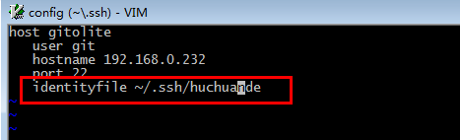

GIT 克隆
在GIT BASH控制台输入
“cd /c/” 这个 /c/ 是你的盘符 c 盘 d盘这种
“mkdir git” 建立一个目录
“cd git” 进入目录
“git clone gitolite:repo/milanoo-1.0.git” gitolite 为刚设置的SSH别名 repo/milanoo-1.0.git为仓库地址

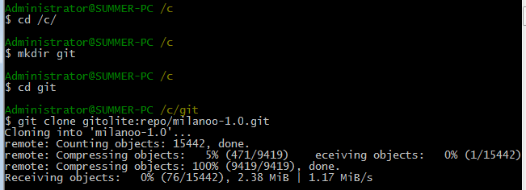

成功后
进入刚克隆目录就可以使用 Tortoisegit 管理 了
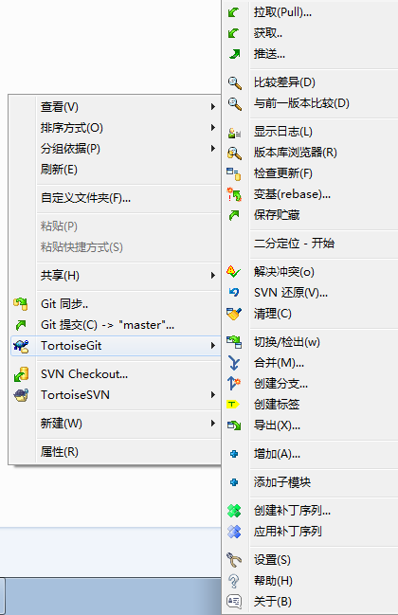
然后进行你的用户名和邮箱 设置
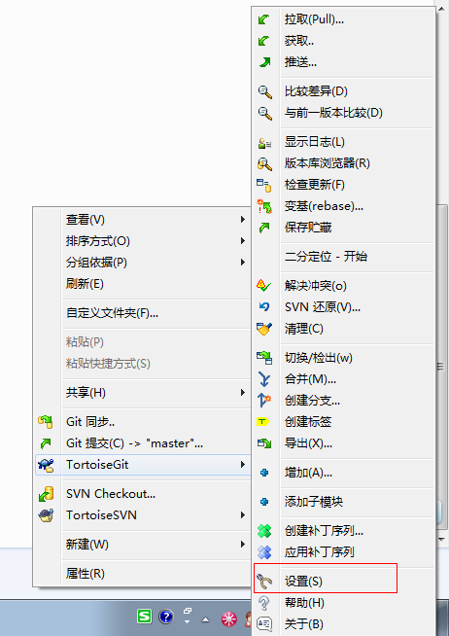
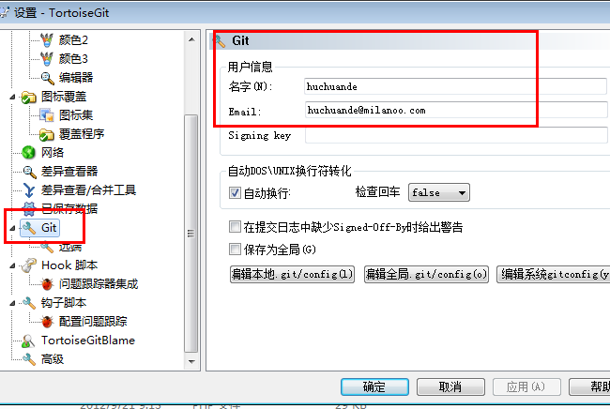
输入你的名字和邮箱 就可以了，使用。

